# Linux - practicum week 1

Het doel van deze weekopdracht is:

* Basis vaardigheden m.b.t. werken met Linux (Unix)
* Enkele systeem beheer activiteiten kunnen doen op Linux (Unix).

Bij elk commando dat je kunt uitvoeren om een antwoord te krijgen is het verplicht een screenshot (of foto) te maken.

Zorg ervoor dat alle voortgang wordt bijgehouden in een Git repository.

## Basis commando’s

1. Listing files. Met welk commando kun je alle .java files op het systeem tonen die voldoen aan de volgende voorwaarden :
   1. ze zijn de afgelopen week aangepast
   2. ze bevatten de string "Main"

|  |
| --- |
| find / -name "*.java" -type f -mtime -7 -exec grep -l "Main" {} \; 2>/dev/null |

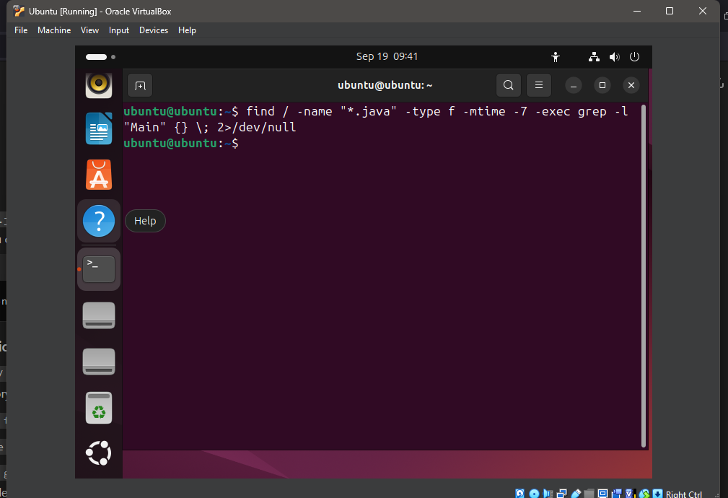

Er zijn geen java files geinstalleerd op de machine die ik op het moment gebruik.

1. Links (bestanden). Wat is het verschil tussen een symbolische link en een gewone (harde) link? Hint : wat gebeurt er in beide gevallen als we de 'target' van de link verplaatsen of verwijderen?

Een symbolische link is als een snelkoppeling naar een bestand; het breekt als het doelbestand wordt verplaatst of verwijderd. Een harde link is een directe verwijzing naar de data van het bestand; het blijft werken zolang er minstens één verwijzing (link) naar die data bestaat, zelfs als het originele bestand wordt verplaatst of verwijderd.

1. De shell. Hoe kun je zien welke Shell je gebruikt ? Hoe heet het startup script ?

Je kunt de shell die je gebruikt zien met het commando echo $SHELL. Het startup-script hangt af van de shell, maar voor bash is het meestal ~/.bashrc of ~/.bash_profile.



1. Piping. Wat is het commando om alle processen met in de PID“100” te tonen? (gebruik hierbij grep)

|  |
| --- |
| ps -e | grep 100 |

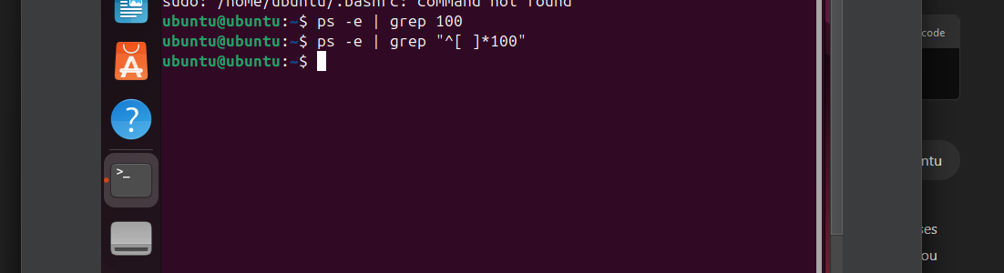

Op mijn ububtu machine zijn geen waarden met PID 100, op de azure machine zal dit waarschijnlijk wel zo zijn maar dat verandert het commando niet. Mijn azure machine werkte nog niet toen ik de opdracht maakte.

1. Path variabele. Wat moet je aan je PATH variabele veranderen om niet steeds ./filenaam i.p.v. filenaam inte typen? Wat zou je moeten toevoegen aan je shell startup script ?

Om programma's in de huidige directory uit te voeren zonder ./ ervoor te typen, moet je de huidige directory (.) toevoegen aan je PATH-variabele. Voeg het volgende toe aan je shell startup script (bijvoorbeeld ~/.bashrc):

|  |
| --- |
| export PATH=".:$PATH" |

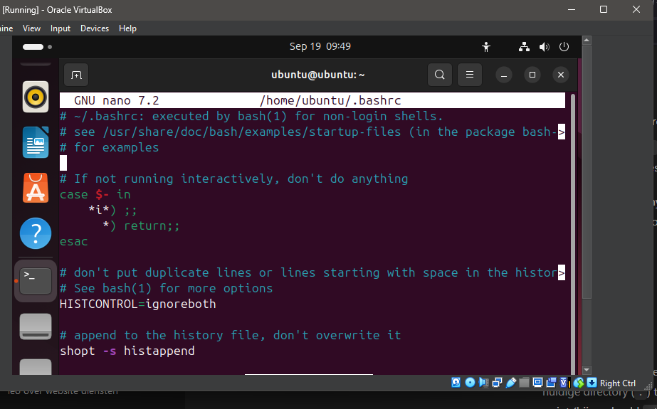  
  
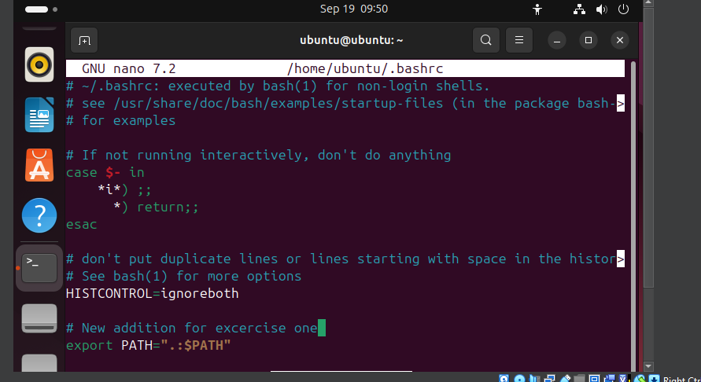



1. Manual page. Hoe kun je in de manual page (commando “man”) zoeken op een string ? (Tip : defaultgebruik ‘man’ de less terminal pager).

Hoe doe je een “next search”. Hoe een pagina omhoog of omlaag ?

Gebruik / gevolgd door de zoekterm om te zoeken in een man-pagina. Druk op n voor het volgende resultaat en op b of de spatiebalk om pagina's omhoog of omlaag te bladeren.

Stel je wilt zoeken naar de term "files" in de man-pagina van ls. Voer het volgende commando uit:

|  |
| --- |
| man ls |

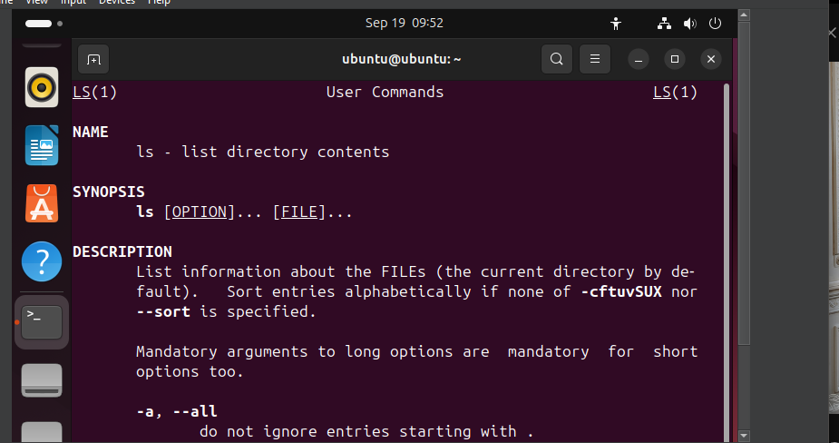

1. Waar staat het ? Geef kort aan wat er in de volgende directories hoort te staan:

|  |  |  |
| --- | --- | --- |
| /bin | /lib | /media |
| /boot | /proc | /mnt |
| /dev | /root | /sbin |
| /etc | /usr | /usr/share |
| /home | /usr/bin en /usr/sbin | /var |

/bin: Basiscommando's die essentieel zijn voor het systeem (zoals ls, cp).

/lib: Essentiële systeembibliotheken die door de commando's in /bin en /sbin worden gebruikt.

/media: Verwijzingen naar verwisselbare media zoals USB-stations en cd's.

/boot: Bestanden die nodig zijn voor het opstarten van het systeem, zoals de kernel en bootloader.

/proc: Virtueel bestandssysteem met informatie over draaiende processen en systeemstatus.

/mnt: Tijdelijke mountpunten voor bestandssystemen, vaak gebruikt voor handmatig gemonteerde media.

/dev: Apparaten zoals schijven en terminals, gepresenteerd als bestanden.

/root: Home-directory van de root-gebruiker (superuser).

/sbin: Systeemcommando's die meestal door de root-gebruiker worden gebruikt voor systeembeheer.

/etc: Configuratiebestanden voor het systeem en geïnstalleerde programma's.

/usr: Bevat gebruikersprogramma's en bestanden die niet essentieel zijn voor het systeem om te draaien (bijv. /usr/bin voor binaire bestanden en /usr/share voor gedeelde gegevens).

/home: Home-directories voor normale gebruikers.

/usr/bin: Bevat gebruikerscommando's en programma's die door alle gebruikers kunnen worden uitgevoerd.

/usr/sbin: Bevat systeembeheerprogramma's die door de root-gebruiker worden gebruikt.

/var: Bestanden die vaak veranderen, zoals logs, mail en spoolbestanden.

1. Waar staat het ? Geef aan waar de volgende files staan :

* mount, ping, rm, mkfs,fdisk, rsyslogd , grub en/of lilo
* de man pages (binary en *.gz)
* interfaces (config) en hosts(config)

|  |
| --- |
| mount: /bin/mount  ping: /bin/ping  rm: /bin/rm  mkfs: /sbin/mkfs (kan varianten hebben zoals mkfs.ext4)  fdisk: /sbin/fdisk  rsyslogd: /sbin/rsyslogd  grub: /boot/grub (Grub configuratie en bestanden) of /usr/sbin/grub (Grub commando's)  lilo: /sbin/lilo  Man pages (binaries): /usr/bin/man (commando om man pages te bekijken)  Man pages (*.gz): /usr/share/man/man[section] (bijvoorbeeld /usr/share/man/man1, /usr/share/man/man8)  interfaces (config): /etc/network/interfaces (voor oudere Debian-gebaseerde systemen, nieuwere systemen gebruiken vaak netplan)  hosts (config): /etc/hosts |

## SYSTEM Management

1. Alias. Met welk commando zorg je er voor dat wanneer op de console ‘home’ wordt ingevoerd, dat dan de huidige directory gelijk wordt aan je ‘home’ directory ?

Om een alias te maken zodat het commando home je naar je home-directory (~) brengt, gebruik je het volgende commando: alias home='cd ~'

1. Welk commando geeft een overzicht van alle gebruikte filesystemen ?

Het commando om een overzicht van alle gebruikte bestandssystemen te krijgen is: dh -f

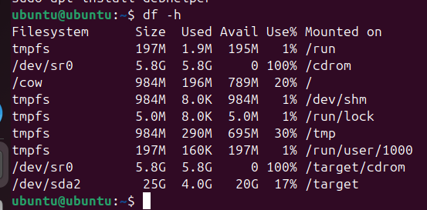

1. /proc. Waarvoor worden deze files gebruikt ?

De bestanden in de /proc-directory zijn virtuele bestanden die systeeminformatie en statusgegevens bevatten. Ze worden gebruikt om informatie te verkrijgen over draaiende processen, systeemconfiguratie, hardware-informatie en andere systeemstatussen. Deze gegevens zijn dynamisch en worden in real-time gegenereerd door de kernel.

1. In de directory /proc staan o.a. de volgende (virtuele) files : version, cpuinfo, meminfo en ioports. Welke informatie geven deze files ?

version: Bevat informatie over de versie van de Linux-kernel en andere relevante systeeminformatie.

cpuinfo: Geeft details over de CPU(s) van het systeem, zoals het type, aantal cores, kloksnelheid, en andere kenmerken.

meminfo: Toon informatie over het geheugen van het systeem, inclusief totaal geheugen, vrij geheugen, gebruikt geheugen, en buffers.

ioports: Geeft een lijst van I/O-poorten die door de kernel worden gebruikt, wat nuttig kan zijn voor hardwaredebugging en configuratie.

1. Device files. Wat zijn de namen van de device files waarmee de kernel de harde schijven kan benaderen ?

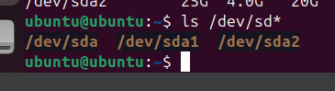

/dev/sda: Eerste harde schijf

/dev/sda1: Eerste partitie op de eerste harde schijf

1. Syslog. Met welk commando kan ik de laatste belangrijke systeem meldingen tonen ?

Ik gebruik hier zelf het liefste het uitgebreide commando voor: dmesg | grep -i error

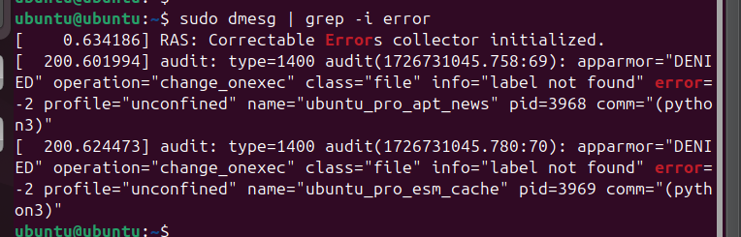

1. Processen. Met welk commando krijg ik een overzicht van alle processen ?

Gebruik het volgende commando om een overzicht van alle processen te krijgen: ps -e

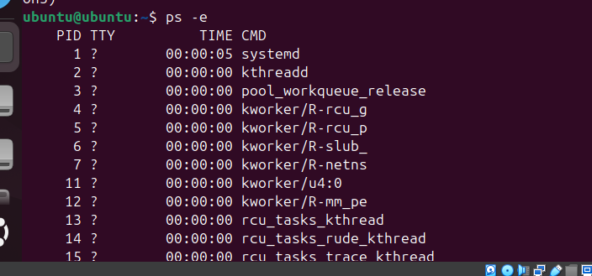

1. Hoe start je services en hoe kun je een service zo instellen dat deze start bij het opstarten van het systeem?

sudo systemctl start naam_van_de_service

## Performance Monitoring

1. Het commando “top” geeft een overzicht van processen en hun resource gebruik (default is CPU gebruik). Het standaard sample-interval is 5 seconde.

Met welke toets kun je een “toggle” doen tussen een enkeloverzicht en het “alternate display”?

d.w.z. een gesorteerd overzicht (van de belangrijkste “consumers” van diverse system resources)

In de top-commandoweergave kun je schakelen tussen het standaard overzicht en het gesorteerde overzicht met de **P** toets voor CPU-gebruik en **M** voor geheugenverbruik. Deze toetsen wisselen de sorteercriteria van de processen.

1. Het “vmstat” commando geeft informatie over processen, geheugen, paging, block IO, traps en cpu activity. Probeer het vmstat commando. Onder “procs” zie je kolommen zie je “r” en “b”.

Wat betekenen deze velden ?

Hoe groot is ongeveer het aantal interrupts en context switches per seconde ?  
  
 r: Aantal processen klaar om te draaien.

b: Aantal processen die wachten op I/O.

intr/s: Aantal interrupts per seconde.

cs: Aantal context switches per seconde.

Voor interrupts per seconde: vmstat 1  
  
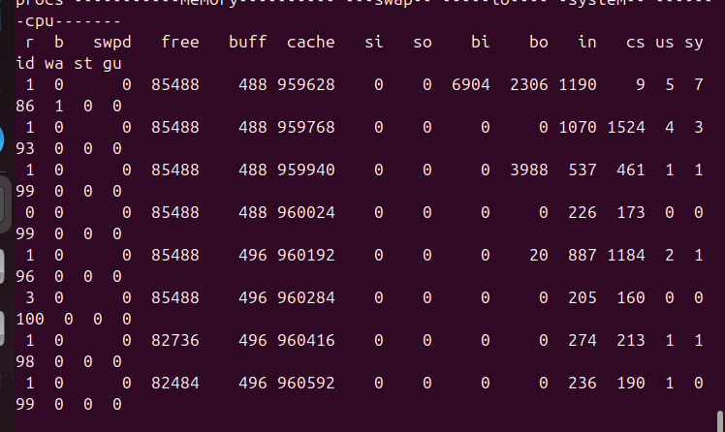

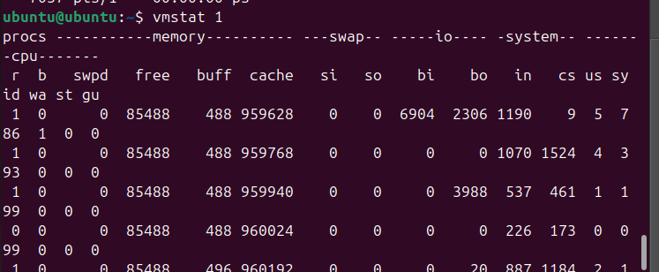

1. Geef het commando “mpstat –A”.

Hoeveel processoren zitten er in je PC ?

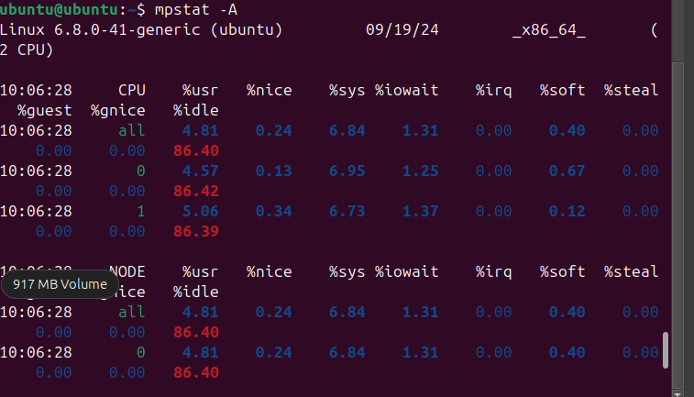

Eentje, omdat het een virutal machine is.  
  
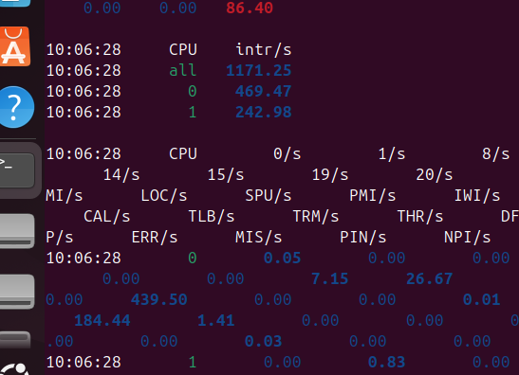

# Users en permissies

1. Leg de rwx permissies uit als deze betrekking hebben op een directory.

De rwx-permissies voor een directory betekenen het volgende:

r (read): Toegang om de inhoud van de directory te bekijken (de namen van de bestanden en subdirectories binnenin).

w (write): Toegang om bestanden en subdirectories te maken, te verwijderen of te hernoemen binnen de directory.

x (execute): Toegang om de directory te betreden (cd naar de directory) en om de inhoud van de directory te doorzoeken.

Bijvoorbeeld, als je rwx-permissies hebt op een directory, kun je de directory openen, bestanden binnenin bekijken en aanpassen, en de inhoud van de directory wijzigen.

1. Met welk commando zorg je ervoor dat de rechten van een file “rwxrwxrwx” worden?

777: chmod 777 bestandsnaam

1. Hoe kun je de 'group' van een user veranderen?

sudo usermod -g nieuwe_groep gebruikersnaam

1. Creëerdrie gebruikers die elk met hun eigen key in kunnen loggen

Eerst users aanmaken:  
  
sudo adduser gebruiker1

sudo adduser gebruiker2

sudo adduser gebruiker3  
  
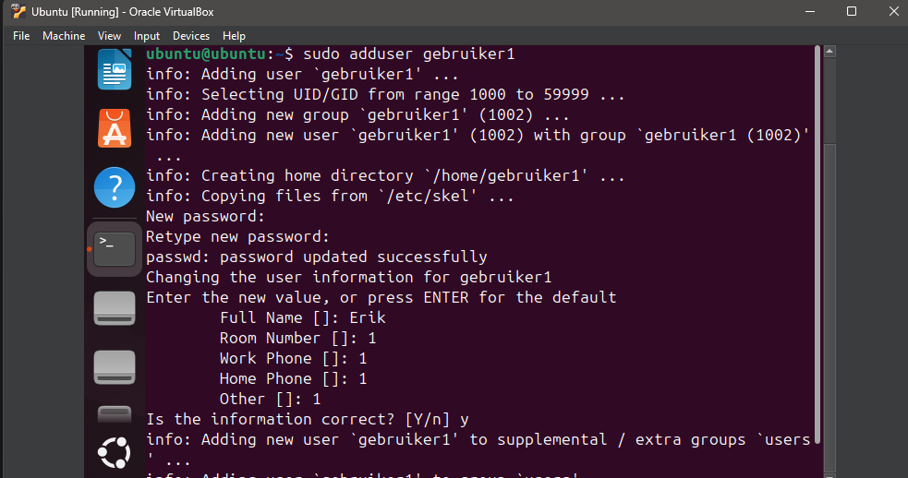  
  
Dan rechten geven:  
  
su - gebruiker1

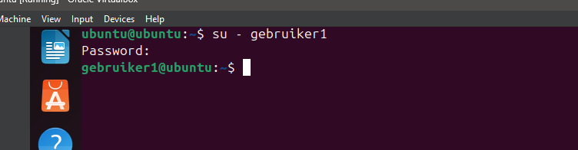

ssh-keygen -t rsa -b 4096

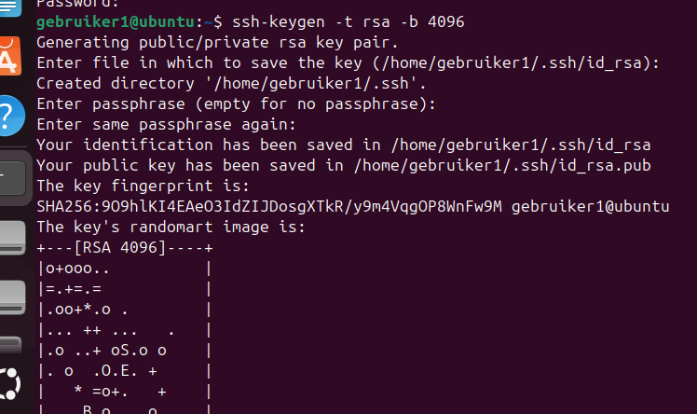

exit

1. Maak één van beide gebruikers lid van de sudoers groep

sudo usermod -aG sudo gebruiker1

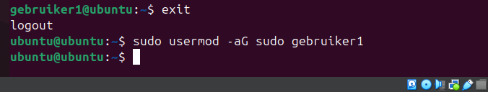

1. Maak in de home directory van alle drie de gebruikers een directory aan met de naam “shared_dir” en realiseer een groep “shared_usr” waar je de hiervoor gecreëerde users lid maakt.

Geef de groep read en write rechten op de “shared_dir”. Controleer of de gebruikers onderling elkaar “shared_dir” kunnen benaderen.

Maak de groep shared_usr aan:

sudo groupadd shared_usr

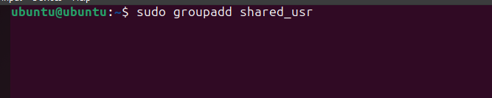

Voeg de gebruikers toe aan de groep shared_usr:

sudo usermod -aG shared_usr gebruiker1

sudo usermod -aG shared_usr gebruiker2

sudo usermod -aG shared_usr gebruiker3

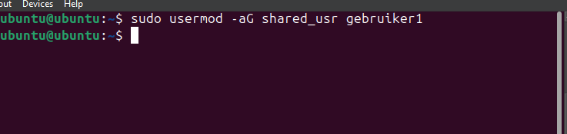

Maak de directory shared_dir aan in de home directory van elke gebruiker:

sudo mkdir /home/gebruiker1/shared_dir

sudo mkdir /home/gebruiker2/shared_dir

sudo mkdir /home/gebruiker3/shared_dir



Stel de groep van de directory in op shared_usr en geef de juiste rechten:

sudo chown :shared_usr /home/gebruiker1/shared_dir

sudo chown :shared_usr /home/gebruiker2/shared_dir

sudo chown :shared_usr /home/gebruiker3/shared_dir

sudo chmod 770 /home/gebruiker1/shared_dir

sudo chmod 770 /home/gebruiker2/shared_dir

sudo chmod 770 /home/gebruiker3/shared_dir

su - gebruiker1

cd /home/gebruiker2/shared_dir

touch testbestand

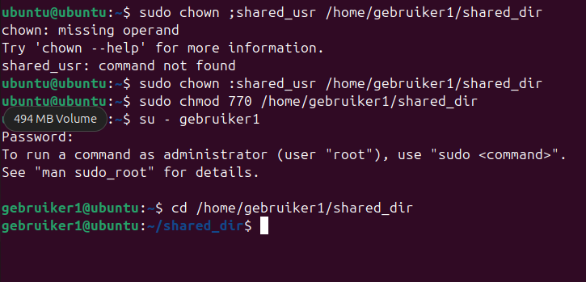

Het voorbeeld is van 1 user, maar de werking is the zien

## Installeren van applicaties

1. Veel Linux software is beschikbaar in een zogenaamde “tarball”, deze hebben extensies .tgz of tar.gz. Met

welke commando’s pak je zo’n bestand uit ?

Om een .tgz of .tar.gz bestand uit te pakken, gebruik je de volgende commando's:  
  
tar -xzf bestand.tgz

1. Met welk dpkg commando krijg je een lijst van alle geïnstalleerde pakketten ?  
     
   dpkg -l

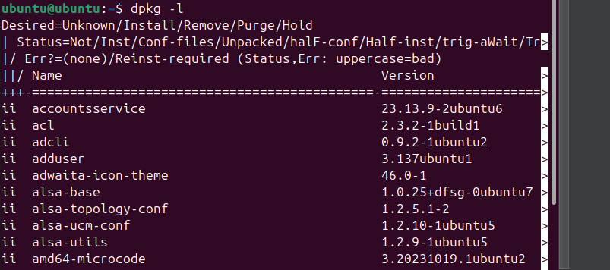

1. Met welke dpkg commando kun je achterhalen uit welke files het pakket “apache2” bestaat ?

dpkg -L apache2

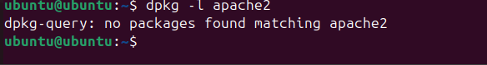

1. Waar staat de “executable” apache2 ?

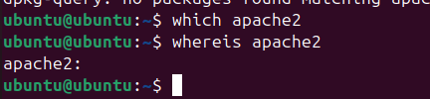

1. En waar wordt de variabele DocumentRoot gedefinieerd ?

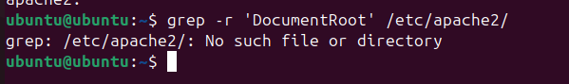

Na installeren apache2

